Klasa III Au

piątek, 29.05.2020r. „Fantastyczne opowiadania”
Pytania kluczowe na dziś:
• O czym należy pamiętać, pisząc opowiadanie?
• W jakich codziennych sytuacjach jest przydatna umiejętność liczenia do 1000?

Edukacja polonistyczna:

1. Otwórz podręcznik pol. - społ. na str. 85 i przeczytaj jak krok po kroku napisać opowiadanie twórcze.
2. W ćwiczeniach pol. – społ. w zadaniu 1 na str. 36 przeczytaj takie opowiadanie, a następnie spróbuj w zadaniu 2 stworzyć
własne.

Edukacja matematyczna:

3. W podręczniku mat. – przyr. na str. 61 wykonaj zadanie 1 (bez kropki) i zadanie 2. Zadanie 3 dla chętnych. Dobrze
przyjrzyj się kostkom.
4. Wykonaj zadania w ćwiczeniach mat. – przyr. na str. 71
Edukacja informatyczna:

5. Wejdź na stronę internetową www.matzoo.pl . Z listy klasy 3 wybierz test trzecioklasisty, a następnie zestaw 4.
Wykonaj test i sprawdź swój wynik.
Edukacja muzyczna:

6. Obejrzyj film o wartościach rytmicznych. Zapamiętaj informacje o całe nucie, półnucie, ćwierćnucie i ósemce.
https://www.youtube.com/watch?v=ADRQMF9zrto
Poćwicz w rytmie:
https://www.youtube.com/watch?v=ZNYBvHTGP1U
7. Przyjrzyj się schematowi.
Zapamiętaj:
- Cała nuta dzieli się na 2 półnuty.
- Półnuta dzieli się na 2 ćwierćnuty.
- Ćwierćnuta dzieli się na 2 ósemki.
- Ósemka dzieli się na 2 szesnastki.
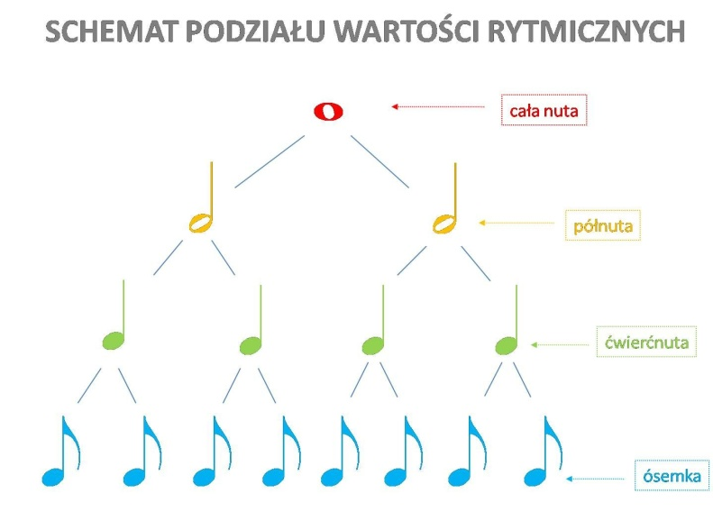
A teraz policz ile ósemek mieści się w całej nucie? A ile szesnastek? Czy domyślasz się skąd wzięła się nazwa ósemki i nazwa szesnastki?

